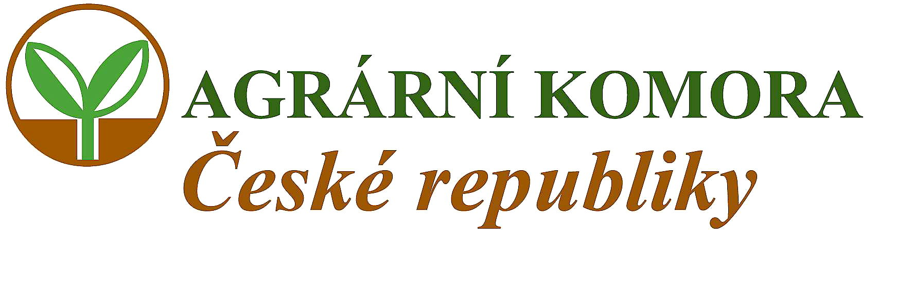

spolufinancováno Evropskou unií

Evropským Zemědělským orientačním
a záručním fondem (EAGGF)

Vás zve na seminář

Investice do výstavby a rekonstrukce skladovacích kapacit v rostlinné výrobě a výstavby a rekonstrukce zařízení pro skladování vedlejších produktů živočišné výroby.

Seminář se bude konat dne :

7.února 2007 od 7.30 hod.

v malém sále kulturního zařízení Na Rychtě, 569 51 Morašice u Litomyšle

Program semináře:

7.30 - 8.30 Prezence

8.30 -10.30 Legislativa a dotační pravidla Ing. Jiří Burdych

10.30 -12.30 Investice do rostlinné výroby Ing. J. Šamsová

12.30-14.30 Investice do živočišné výroby Ing. J.Věneček

14.30- 16.30 Konkrétní případy realizace a zkušenosti Ing. A. Klacková

Seminář se koná s podporou Operačního programu Zemědělství, Opatření 2.2. Odborné vzdělávání

Přihláška

Na seminář „ Investice do výstavby a rekonstrukce skladovacích kapacit v rostlinné výrobě a výstavby a rekonstrukce zařízení pro skladování vedlejších produktů živočišné výroby“, který se koná 7.února 2007 v Kulturním zařízení Na Rychtě, 569 51 Morašice u Litomyšle.

Jméno a příjmení účastníka:……………………………………………………………………
Organizace, farma, podnik……………………………………………………………………...
Adresa:…………………………………………………………………………………………..
E-mail a tel:……………………………………………………………………………………...

Podpis účastníka:

Přihlášku zašlete nejpozději do 29.1. 2007 na AK Svitavy, Olomoucká 26,
568 02 Svitavy nebo na e-mail aksv@nextra.cz .

